Story简要描述

拟制: | 胡晓均 |  | 日期： | 2015-05-13
评审: | XXX,XXX,XXX |  | 日期：
审核: |  |  | 日期：
修订记录
日期 | 修订版本 | 修改描述 | 作者
2015-05-13 | 1.0 | 初稿完成 | 胡晓均

目录
Story简要描述 1
1 概述 5
1.1 目的 5
1.2 说明 5
1.3 接口 5
1.4 规格 5
1.5 功能约束 5
2 简单设计 5
2.1 场景 5
2.2 逻辑或流程 5
2.3 界面参数 5
2.4 其它 5
3 测试设计 6
3.1 测试规格 6
3.1.1 场景分析 6
3.1.2 功能分析和设计（要求包含正常功能和异常情况） 6
3.1.3 性能分析和设计 6
3.1.4 可靠性分析和设计 6
3.1.5 兼容性分析和设计 7
3.1.6 可服务性分析和设计 7
3.1.7 安全性分析和设计 7
3.1.8 稳定性/压力测试设计 7
3.1.9 与其它story和特性交互分析和设计 7
3.2 可测试性分析 7
3.3 自动化分析和设计 7
3.4 详细测试方法 8
3.4.1 详细设计 8
3.4.2 验收测试用例 8

概述

目的
在不删除表的情况下，快速的清除数据操作。也可以是回收数据页操作。

说明
当表内的数据量很大时，想清除数据，但是又不想进行删除表的操作。此时用remove()操作可以达到此目的，但是remove()操作是一条一条的对数据进行清除操作，所以会非常的慢。另外，在某些场景下，需要对表的数据页进行回收操作。根据这两种需求，故开发了truncate功能。

接口
db.collectionspace.collection.truncate()

规格

功能约束
- 查询和truncate并发 (查询可能会报表不存在的错误。目前无法解决这个问题)

简单设计

场景
数据库集群含有大量的数据，在不删除表的前提下，想要快速的清除数据。回收数据页。

逻辑或流程
truncate的功能：
- 清空所有的数据，包括普通数据及大对象数据(lob)；
- 释放所有非元数据的数据页；(与remove的区别)；
truncate操作后的验证可以使用db.snapshot(4,{“Name”:”collectionspace.collection”})查看其结果中的"TotalRecords"，"TotalDataPages"，"TotalIndexPages"，"TotalLobPages"。其中"TotalIndexPages"索引的数据页是不会被清除掉的。按数据块进行数据的清除操作。

测试设计
主要从使用场景、功能、性能、可靠性、兼容性、可服务性、安全、稳定性（压力）、交互等角度对story进行分析和设计，以及story的测试策略。

测试规格

场景分析
1.数据库集群含有大量的数据，在不删除表的前提下，想要快速的清除数据。
2.想回收表的数据页。

功能分析和设计（要求包含正常功能和异常情况）
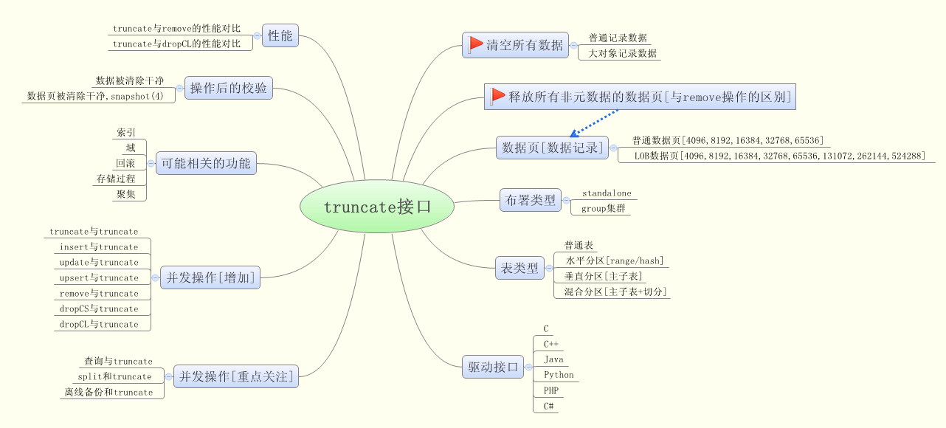
功能点分析：
truncate操作有两个基本功能：清除数据(包括大对象和普通数据)和清除数据页的功能。将测试划分为这几大类：基本操作、不同表类型、数据页数据记录、布署类型、相关功能、驱动接口、

基本操作 | 普通记录数据
 | 大对象记录数据
 | 普通+大对象记录
不同表类型 | 普通表
 | 水平分区表
 | 垂直分区表
 | 混合分区表
数据页数据记录 | 记录小于数据页
 | 记录大于数据页
 | 记录等于数据页
 | 总记录大于多个数据页
布署类型 | 单机
 | 集群
相关功能 | 表内创建索引
 | 创建域
 | 回滚操作
 | 存储过程
 | 聚集
驱动接口 | C
 | C++
 | JAVA
 | Python
 | PHP
并发操作 | 查询+truncate
 | split+truncate
 | 备份+truncate
 | truncate+truncate
 | insert+truncate
 | update+truncate
 | upsert+truncate
 | remove+truncate
 | dropCS+truncate
 | dropCL+truncate
性能 | truncate与remove性能对比
 | truncate与dropCL性能对比

详细测试方法

详细设计
对于用例数多，可按照前面的测试分析分类列出测试方法，如用例数较少可在一个表格中列出针对各测试规格的详细测试方法

基本操作
普通记录数据 | 普通记录数据+db.collectionspace.collection.truncate()
大对象记录数据 | 大对象记录数据+db.collectionspace.collection.truncate()
普通+大对象记录 | 普通记录+大对象记录+ db.collectionspace.collection.truncate()
不同表类型
普通表 | 普通表+普通数据/LOB数据+truncate操作【冗余？】
水平分区表 | 表做hash/rangesplit+普通数据/LOB数据+truncate操作
垂直分区表 | 主子表+普通数据+truncate操作
混合分区表 | 主子表(子表为hash/range切分)+普通数据/LOB数据+truncate操作
数据页数据记录
记录小于数据页 |  |  | 小于数据页记录+普通数据/lob数据+truncate操作
记录大于数据页 |  |  | 大于数据页记录+普通数据/lob数据+truncate操作
记录等于数据页 |  |  | 等于数据页记录+普通数据/lob数据+truncate操作
一条普通记录大于最大数据页(64K) |  |  | 数据记录大于64K+普通数据 +truncate操作
一条LOB记录大于最大数据(512k) |  |  | 数据记录大于64K+ lob数据+truncate操作
布署类型
单机
集群
相关功能
表内创建索引 | 普通表+索引+普通数据/LOB数据+truncate操作
创建域 | hash表split+域+普通数据/LOB数据+truncate操作
回滚操作 | 普通表+回滚+普通数据/LOB数据+truncate操作
存储过程 | 普通表+存储过程+普通数据/LOB数据+truncate操作
聚集 | 普通表+聚集+普通数据/LOB数据+truncate操作
驱动接口
C | C语言+普通数据/LOB数据+truncate操作
C++ | C++语言+普通数据/LOB数据+truncate操作
Java | Java语言+普通数据/LOB数据+truncate操作
Python | Python语言+普通数据/LOB数据+truncate操作
PHP | PHP语言+普通数据/LOB数据+truncate操作
并发操作
查询+truncate
split+truncate
备份+truncate
truncate+truncate
insert+truncate
update+truncate
upsert+truncate
remove+truncate
dropCS+truncate
dropCL+truncate
性能
truncate与remove性能对比 |  | 变长记录[0~64K]+写入1000万数据+truncate/remove
truncate与dropCL性能对比 |  | 变长记录[0~64K]+写入1000万数据+truncate/dropCL

验收测试用例
挑选详细设计中的一级用例执行通过后可以满足story转测试

编号 | 预置数据 | 预期结果 | 实际结果
TS001 | - 写入普通数据；  - 对表进行truncate操作 | 数据清除成功；  数据页回收成功；
TS002 | - 写入LOB数据；  - 对表进行truncate操作 | 数据清除成功；  数据页回收成功；

